CHÈ ĐẬU VÁN VÀ HẠT SEN
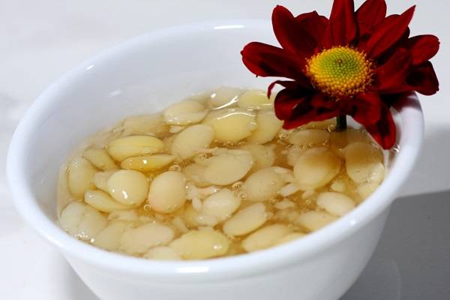
Chè đậu ván và hạt sen
Chuẩn bị
- 250g hạt sen khô
- 300g đậu ván khô
- 4 viên đường phèn
- 1 ít muối
- Vài lá dứa bánh tẻ
Cách nấu
Bước 1: Nấu đậu ván với ít muối khoảng 20 phút, tắt bếp, đậy kín nồi và để qua đêm cho đậu nở mềm.
Bước 2: Hôm sau, bạn vớt đậu ván ra ngoài, đãi vỏ và để ráo.
Bước 3: Đem đậu ván đi hấp khoảng 20 phút.
Bước 4: Hầm hạt sen với khoảng 500ml nước. Khi hạt sen mềm cho đường phèn vào cùng.
Bước 5: Đường phèn tan, cho đậu ván vào cùng vài lá dứa và nấu thêm khoảng 10 phút.
Khi ăn, múc chè ra bát và dùng nóng.

